Välkomna till Innertavle Cup 2018!

Innertavle Cup 2018 äger rum på Innertavle IP söndagen den 27 maj och arrangeras av GUIF P08 Sofiehem/Ålidhem. Vi önskar alla varmt välkomna till Innertavle och hoppas att det ska bli en rolig dag med fint väder och spännande fotbollsmatcher!

Spelprogram Plan 1

- Kl. 08.00 GUIF B/C – Umedalen
- Kl. 09.00 Lycksele – GUIF Sofiehem/Ålidhem
- Kl. 10.00 Teg – Obbola 2
- Kl. 11.00 Täfteå – GUIF A/D
- Kl. 12.00 Obbola 1 – Lycksele
- Kl. 13.00 GUIF Sofiehem/Ålidhem – Umedalen
- Kl. 14.00 GUIF A/D – Obbola 2
- Kl. 15.00 Teg – HTF
- Kl. 16.00 Lycksele – GUIF B/C
- Kl. 17.00 GUIF Sofiehem/Ålidhem – Obbola 1

Spelprogram Plan 2

- Kl. 08.00 GUIF A/D – Teg
- Kl. 09.00 HTF – Täfteå
- Kl. 10.00 Umedalen – Obbola 1
- Kl. 11.00 GUIF Sofiehem/Ålidhem – GUIF B/C
- Kl. 12.00 Obbola 2 – HTF
- Kl. 13.00 Täfteå – Teg
- Kl. 14.00 GUIF B/C – Obbola 1
- Kl. 15.00 Umedalen – Lycksele
- Kl. 16.00 Täfteå – Obbola 2
- Kl. 17.00 HTF – GUIF A/D

Regler och annat
Vi spelar 2 x 20 minuter på gräsplan och Svenska Fotbollsförbundets regler gäller. ”Bortalaget” i spelschemat byter tröjfärg om så behövs.
Anmäl gärna till någon vid fikaförsäljningen när ert lag har anlänt, så att ni kan få aktuell information om praktiska frågor.
Domarna kommer från GUIFs ungdomsverksamhet och har varierande erfarenhet av att döma. Det är väldigt viktigt att såväl deltagare som publik respekterar domarnas beslut och uppträder på ett sådant sätt att även domarna får en rolig fotbollsdag och en bra start på säsongen!

Försäljning av fika och lotter
Det finns under hela dagen fika till försäljning:
- Grillade hamburgare
- Hembakat fikabröd
- Varma och kalla drycker
Betalning sker med kontanter eller med Swish via mobilen.
Det finns också ett lotteri med fina vinster (10 kr per lott).

Praktiska detaljer
Innertavle IP är en gräsplan i anslutning till en åker. Det finns därmed inte något rinnande vatten. Planera gärna utifrån det! Det är t ex jättebra om alla spelare försöker ha med sig vatten så att det räcker hela dagen.
Det kommer att finnas en toalett (enkel standard).

Hitta till Innertavle IP samt parkering
Nerfarten till Innertavle IP ligger efter Brännbackavägen 25, på vänster sida. Kör nerför backen och förbi fotbollsplanen och parkera på andra sidan av fotbollsplanen. Det kommer finnas föräldrar på plats som visar rätt. Eftersom antalet parkeringsplatser är begränsat, måste alla försöka parkera så smart som möjligt. Cyklar kan parkeras direkt nedanför backen.
Det går också bra att parkera bilen bredvid skolan och bygdegården (se kartan). Det är sedan ca 400 m att gå till Innertavle IP.
Man kan även parkera uppe på Brännbackavägen, men detta måste göra med mycket stor hänsyn till de boende eftersom det är privat väg. Man får absolut inte parkera så att man blockerar eller skymmer utfarter, hindrar framkomligheten eller står på någons tomt.

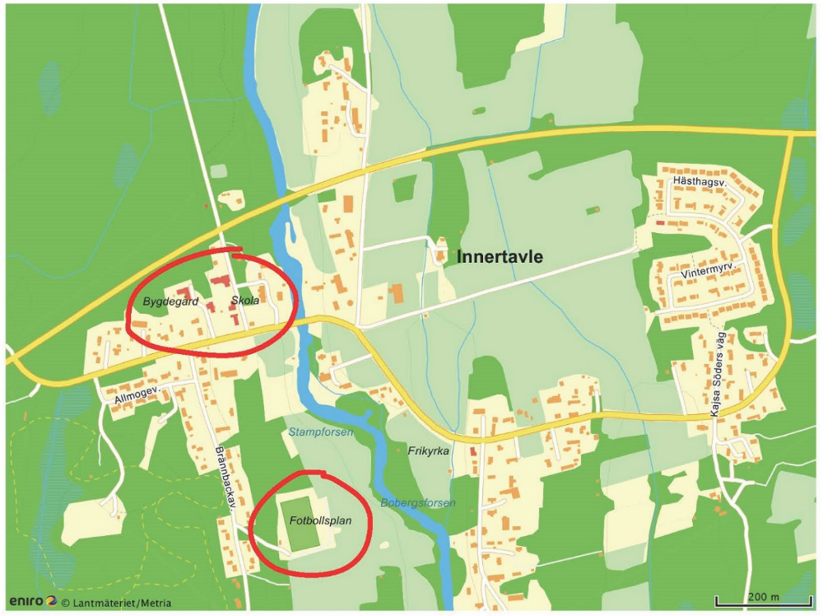
Välkomna!

